**网络总线联动器说明书**

版本：V02

**一、产品功能概述：**

● 网络总线联动器的通信接口有2种：RJ45网口和RS485接口。

● 网络总线联动器的联动路数有：8路联动输出和16路联动输出。

● 网络总线联动器能够实时监测系统中的防区状态信息，当本联动器联动范围内的防区产生报警时，对应的联动输出将会打开。当此报警防区恢复时，对应的联动输出也将会关闭。联动输出的状态将与防区的状态实时的保持一致。

● 网络总线联动器的输出信号为：开关量信号（常开NO、常闭NC、公共端COM）。

● 每一个网络总线联动器都有自己的**“设备ID”**，此“设备ID”通过**“IP SET”**拨码开关进行设置。“设备ID”取值范围为[221，240]。

● 每一个网络总线联动器都有自己的**“联动防区ID的范围”**，此“联动防区ID的范围”通过**“ID SET”**拨码开关进行设置。

**二、产品技术参数：**

● **工作电压：** DC12V。

● **工作电流：** 65mA。

● **使用环境：** 温度：-30～+60℃ 湿度：≤95%。

● **通信接口：** RJ45网口（10M/100M自适应）和RS485接口。

● **输出信号：** 开关量信号（常开NO、常闭NC、公共端COM）。

● **外观尺寸：** 151*93.3*30mm（8路）， 201*93.3*30mm（16路）。

**三、状态指示说明：**

**1、电源状态指示说明：**

上电后，电源指示灯常亮。

**2、通信状态指示说明：**

**（1）网口指示灯说明：**

闪烁：网络通信正常。

常灭：没插网线或连接异常。

**（2）RS485指示灯说明：**

闪烁：RS485通信正常。

常灭：RS485通信不正常。

**四、联动输出说明：**

**1、“防区联动输出”说明：**

总线联动器能够实时监测系统中的防区状态信息，当本联动器联动范围内的防区产生报警时，对应的联动输出将会打开。当此报警防区恢复时，对应的联动输出也将会关闭。联动输出的状态将与防区的状态实时的保持一致。

**2、“总联动输出”说明：**

8路总线联动器除了有8路“防区联动输出”外，还有1路“总联动输出”。

当系统中任何一个防区有报警时，此路“总联动输出”都会有输出；当系统中所有防区都没有报警时，此路“总联动输出”就会关闭输出。

注意：16路总线联动器没有“总联动输出”。

**3、“复位开关”的输出复位说明：**

每次按下“复位开关”，都会对所有的联动输出进行复位（关闭所有联动输出）。

**五、联动器接口图：**

**1、 8路总线联动器接口图：**

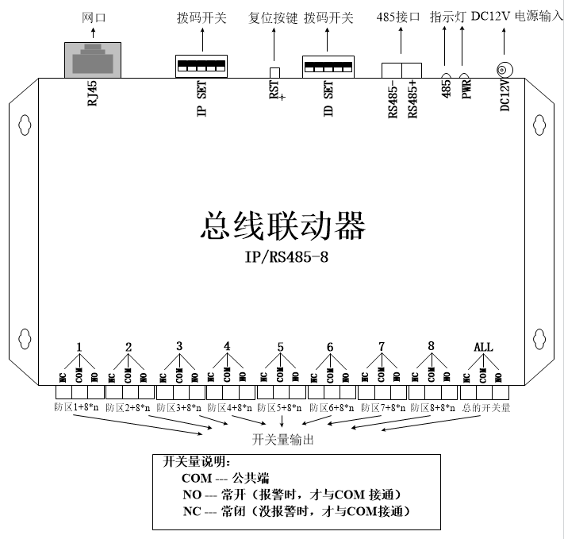

**2、 16路总线联动器接口图：**

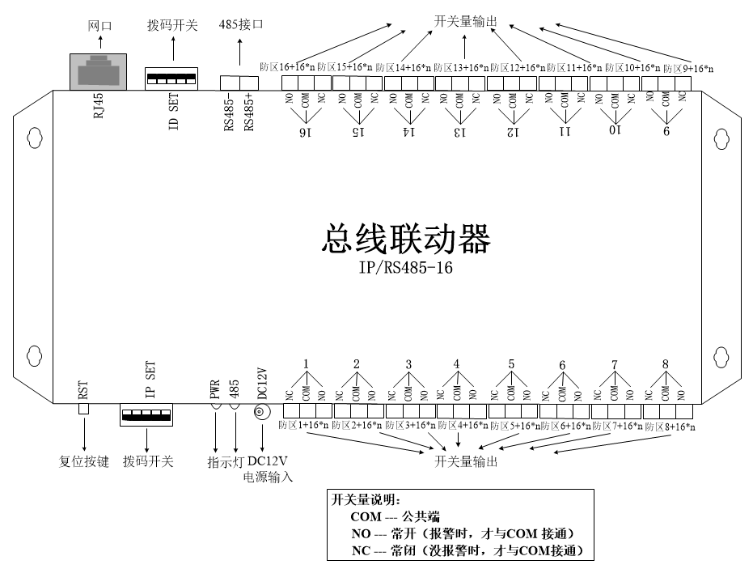

**六、地址拨码开关说明：**

将网络总线联动器接入系统使用时，首先要对其进行地址编码，编码需通过拨码开关进行设置，地址编码采用二进制编码方式。

拨码开关按“12345”顺序排列设置二进制地址。

**1、“设备ID”拨码（“IP SET”）：**

每一个总线联动器都有自己的**“设备ID”**，此“设备ID”通过**“IP SET”**拨码开关进行设置。“设备ID”取值范围为[221，240]。

**“设备ID”（“IP SET”）**编码表如右图所示：

**2、“联动防区ID的范围”拨码（“ID SET”）：**

每一个总线联动器都有自己的**“联动防区ID的范围”**，此“联动防区ID的范围”通过**“ID SET”**拨码开关进行设置。

8路联动器有8路“防区联动输出”，对应的联动防区范围为：**[8*N+1, 8*N+8]**。

16路联动器有16路“防区联动输出”，对应的联动防区范围为：**[16*N+1, 16*N+16]**。

注意：“**N**”为**“ID SET”**拨码开关按“12345”顺序排列设置二进制值，拨到“ON”表示二进制1，否则表示二进制0。

例如：

（1）8路总线联动器，**“ID SET”**拨码为“00000”，代表联动防区为：1到8防区。

（2）8路总线联动器，**“ID SET”**拨码为“00001”，代表联动防区为：9到16防区。

（3）16路总线联动器，**“ID SET”**拨码为“00000”，代表联动防区为：1到16防区。

（4）16路总线联动器，**“ID SET”**拨码为“00100”，代表联动防区为：65到80防区。

具体的**“联动防区ID的范围”（“ID SET”）**编码表如下图所示：

